1. 系统开发背景

在当今教育信息化蓬勃发展的时代背景下，随着学校规模的不断扩大，学生数量日益增多，各类学生信息呈爆炸式增长。传统的纸质档案管理和人工手动处理数据的方式，效率低下且极易出错。教育管理的精细化要求也日益凸显。学校需要及时、全面地掌握学生的基本信息、课程选修情况、考勤记录、奖惩情况等多维度数据，以便为学生提供个性化的教育服务、制定合理的教学计划以及进行有效的资源分配，而依靠传统管理手段难以实现对这些复杂数据的快速整合与深度分析。基于以上种种困境与需求，本小组开发一套功能完备、高效便捷的学生管理系统。实现学生信息的数字化存储、自动化处理与智能化分析，提升学生管理工作的效率与准确性，为推动教育管理现代化进程奠定坚实的基础。

本学生管理系统旨在为学校提供一个高效、便捷、功能全面的信息化管理平台，实现对学生基本信息、课程信息、成绩信息、教师信息以及管理员信息等的集中管理与操作。系统采用C#语言在Visual Studio 2010开发环境中进行开发，后端数据库选用 SQL Server，通过 ADO.NET 技术实现应用程序与数据库之间的连接与数据交互。

1. 实验环境及配置介绍
2. Window10操作系统
3. WPS Office 套件
4. SQL Server 2010
5. Visual Studio 2010
6. Adobe Photoshop 2019
7. 系统需求

整个开发的需求，需要经过和学生、教师大量的交流和实际考察，设计完成真正适合的产品。因此需求分析工作是系统生命周期重要的一步，也是最具有决定性的一步。经过小组成员的分析以及实际需求包括功能需求和性能需求，功能需求主要包括以下几个方面：

1. 功能需求

本系统是一个面对学生的工具性系统，因此用户类型分为三种：学生、教师和管理员，功能需求就根据用户的不同情况而定，并且通过与学生以及小组成员的交流，设计出符合要求的功能模块。

根据用户群体的要求，本系统主要分为三个界面。

一个界面用于学生登录，主要功能有课程以及成绩查询。

另一个界面用于教师登录，主要功能有学生、课程以及成绩的各项信息管理。

最后一个界面用于管理员登陆，主要功能有对学生、教师以及管理员信息的管理和课程的管理。管理员用有整个系统的最高权限，可以修改查看学生、教师乃至管理员的全部信息，能够方便快捷的更改。

从用户要求来看，整个系统的模块大致如下：

1. 登录模块：用户根据自己的账户进入对应身份的系统，系统会根据输入的来对登录的用户进行判断是否能进入该模块。
2. 课程模块：能够灵活地进行课程设置，包括课程名称、编号、上课人数以及学分等信息的添加、编辑与删除。课程安排功能根据学校的教学周历和班级课表需求进行了定制开发，支持可视化的课程表展示以及便捷的调整操作。通过数据库的关联查询，实现了快速查询某一班级或某一学生的课程安排详情。
3. 成绩模块：教师可以方便地录入学生的各项成绩数据，展示学生各科成绩情况。成绩查询功能面向学生、教师开放，不同角色具有相应的权限限制，保障了成绩数据的安全性和隐私性。
4. 用户管理模块:该模块权限只对管理员开放，实现对学生、教师以及管理员基本身份信息的管理。
5. 性能需求

随着计算机技术的发展和互联网技术的日益成熟，技术都相对成熟的情况下，本系统希望给用户有一个良好的用户体验，实现页面更好的交互性通过实际情况的调查，要求学生管理系统具有以下功能：

①　界面设计美观大方、方便、快捷、操作灵活，树立用户形象。

②　系统应兼容主流的操作系统和浏览器，确保用户在不同的设备和浏览器环境下都能够正常使用系统。

③　保证数据的准确性与完整性，在数据录入、修改、传输和存储过程中，防止出现数据错误、丢失的情况。

④　采用安全可靠的用户认证机制确认用户身份。对系统中的敏感数据（如登录密码）进行加密存储，防止数据泄露。

⑤　系统的稳定性高，不要出现报错或者异常。

1. 系统概要设计
2. 系统业务调查分析

组织结构的调查及组织结构图的绘制：

组织是管理信息系统的根基，建立管理信息系统首先应当考虑组织因素，组织的构成往往会影响系统的结构和根基。通过分析，在学生管理系统组织结构中处于顶层的是管理员，下设学生、教师、课程、成绩四个部分，由此设计组织结构如下图1所示。

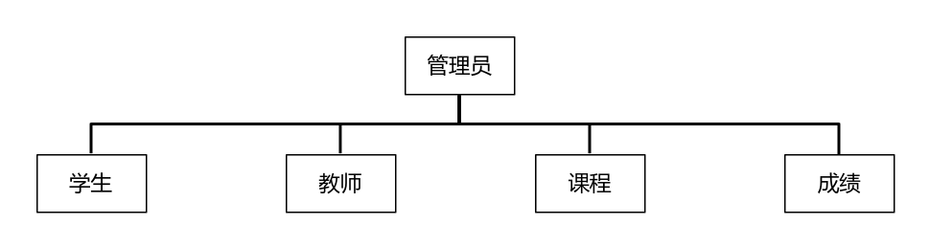

图1 组织结构图

使用WPS流程图工具绘制组织机构图，利用图形库中的基础图形和线条进行绘制，如图2所示。

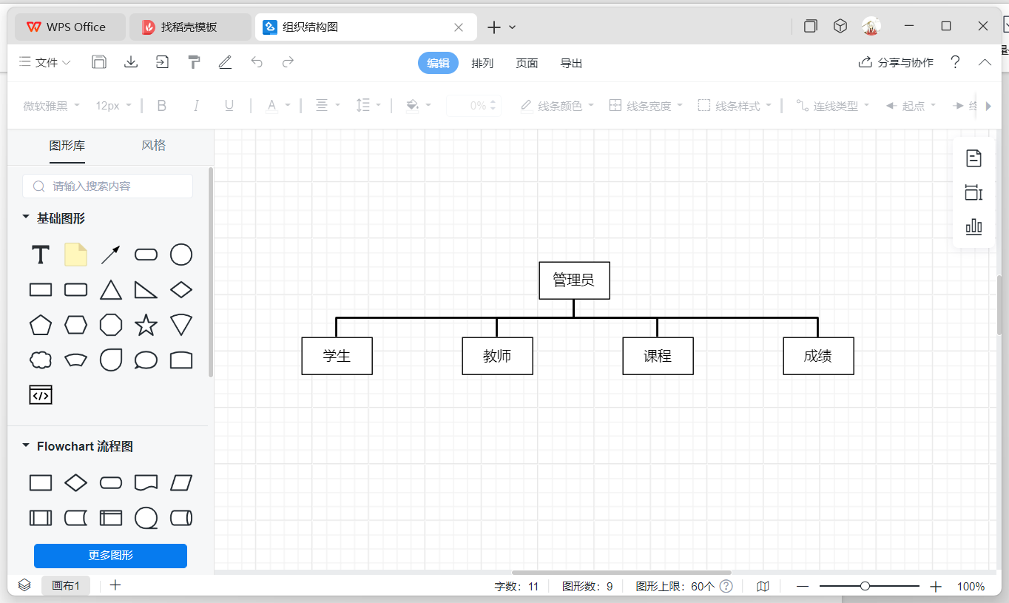

图2 组织结构图绘制页面

1. 系统管理功能分析和系统功能结构图绘制

根据前分析的组织结构，我们可以对组织的功能进行分析。不同的组织模块将在管理过程中实现不同功能，这就是基于模块功能的管理信息系统功能结构图。根据分析在学生管理系统中主要实现的功能有：学生管理、教师管理、用户管理、课程管理、成绩管理等。

使用WPS流程图工具绘制系统功能结构图，如图3所示。

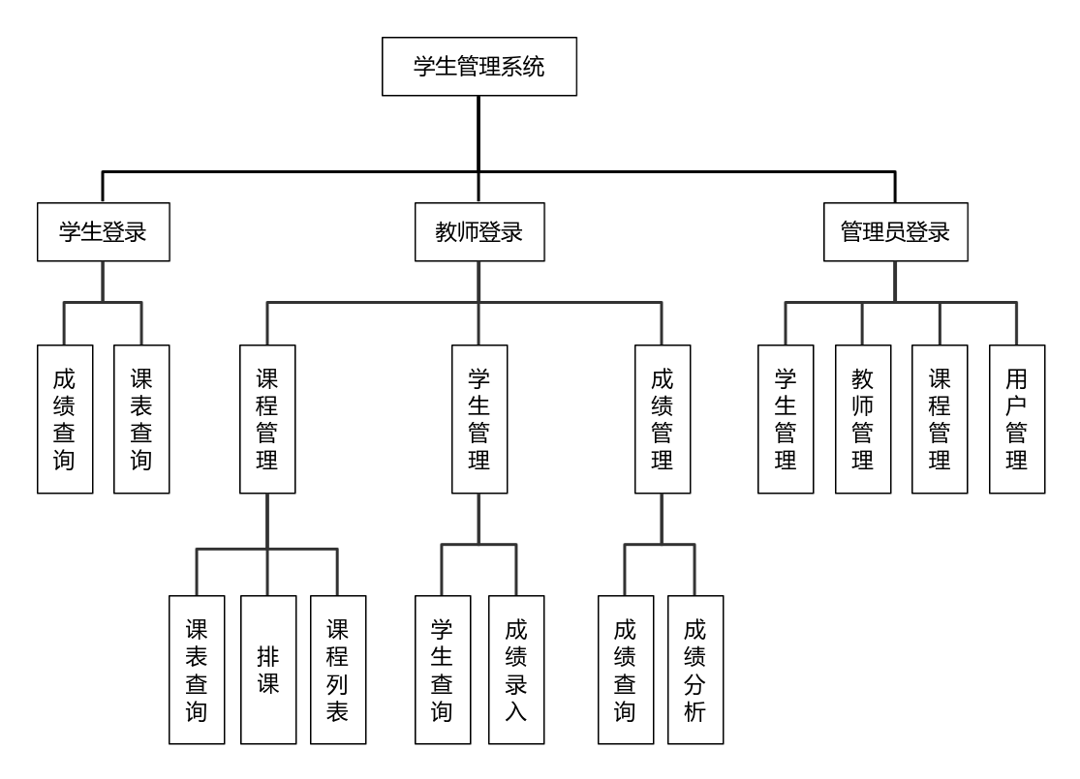

图3 系统功能结构图

1. 系统E-R图设计

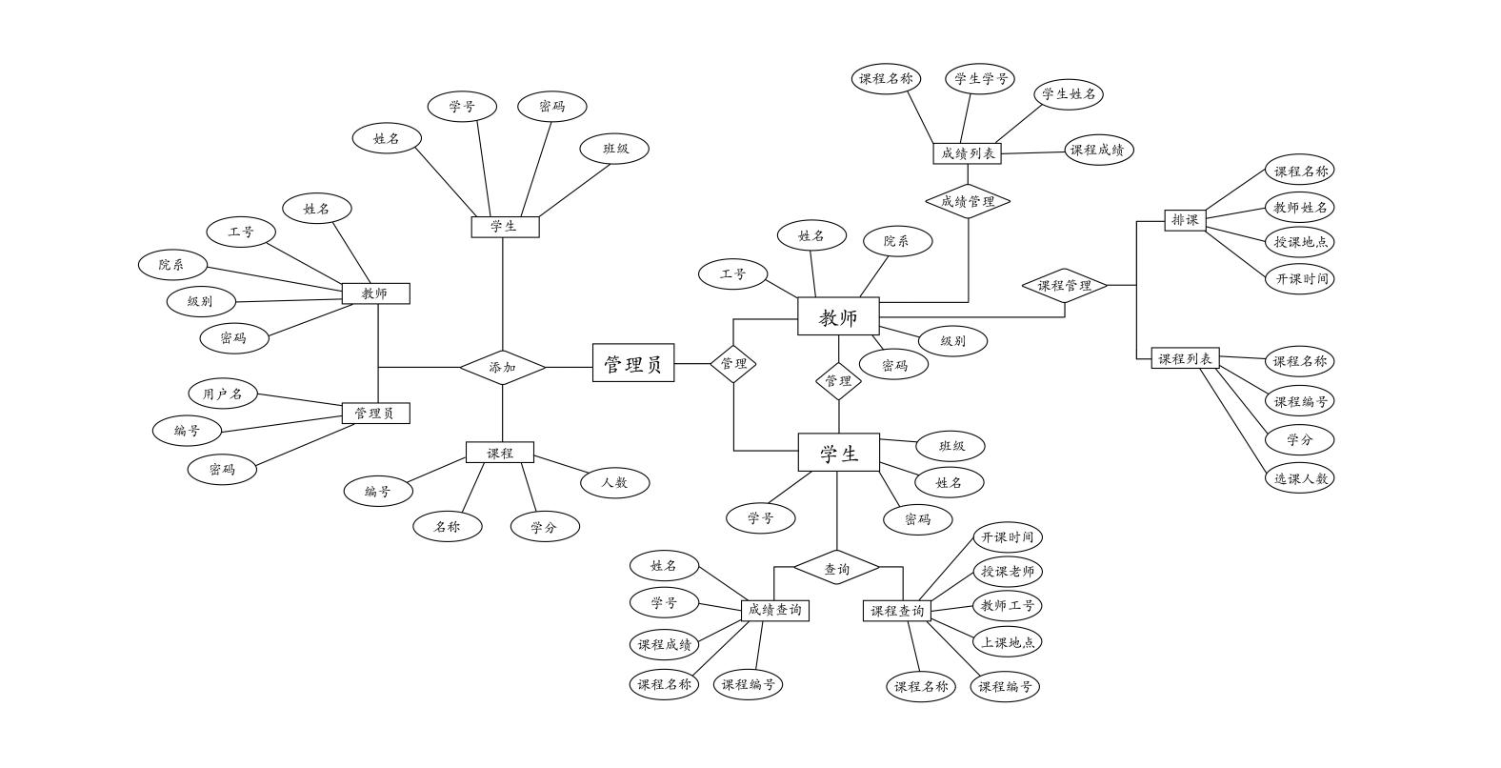

系统E-R图

六．系统数据库设计

整个管理系统的核心就是对用户信息的管理，也就是对数据的管理。因此数据库的数据结构必须合理，设计数据要遵循归一化理论，在保证数据的完整性和一致性的前提下。减少数据的冗余度。数据库主要的工作是进行数据的存储和提取。在整个系统的使用中，为了满足系统存储的需求，方便进行插入、更新、删除等操作，方便进行数据库的迁移，数据库不采用存储过程，触发器等数据库特征明显的代码，所以表建立和操作都采用标准的SQL语句。本系统在数据库中主要需建立六张表，分别为：

1. 学生信息表（StudentTable）：记录学生的登录信息。StuNo为学生学号，ClassNo为学生班级，StuName为学生姓名，StuPwd为学生密码。

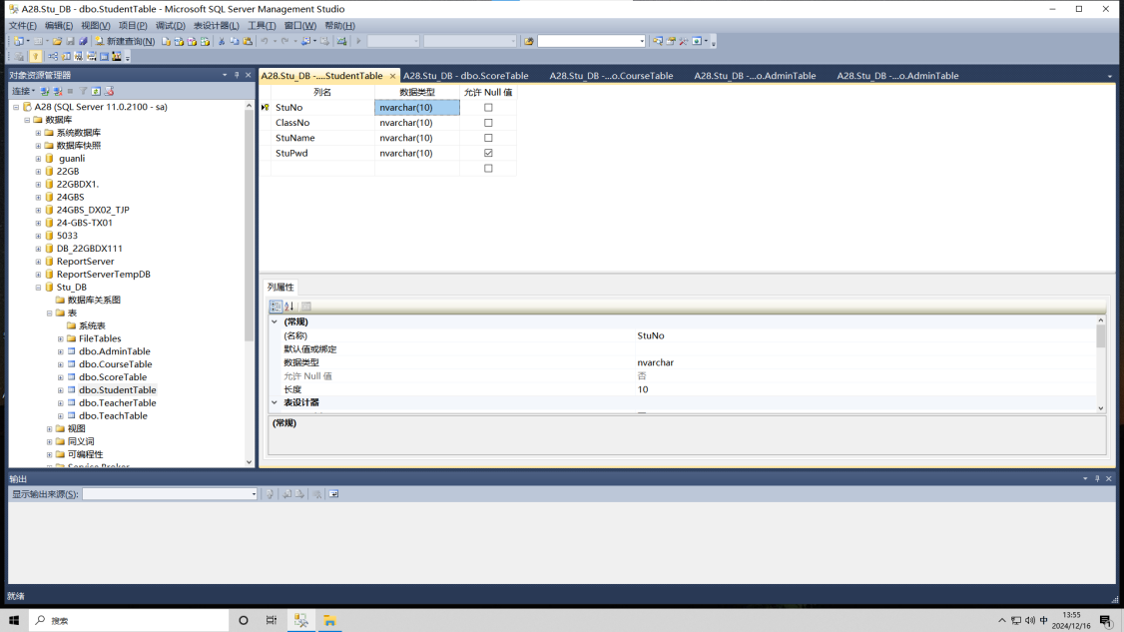

图5 学生信息表

1. 教师信息表（TeacherTable）：记录教师的登录信息。TeaNo为教师编号，TeaName为教师姓名，TeaPwd为教师密码，DepartNo为系部编号，Teapwd为教师职称。

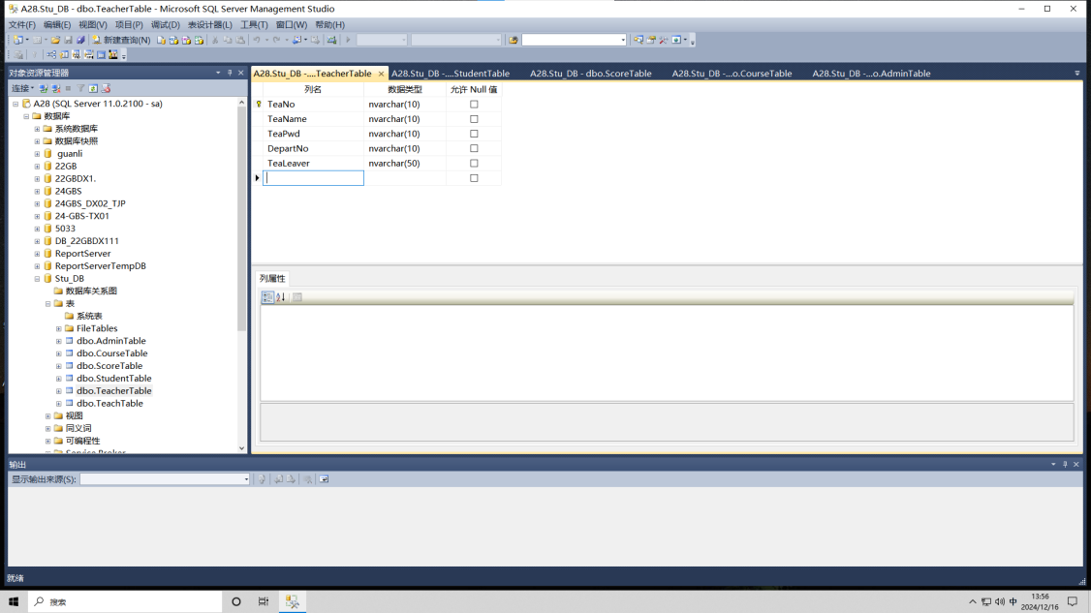

图6 教师信息表

1. 课程信息表（CourseTable）：记录课程信息。CorsNo为课程编号，CorsName为课程名称，Point为学分，StuNumber为学生人数。

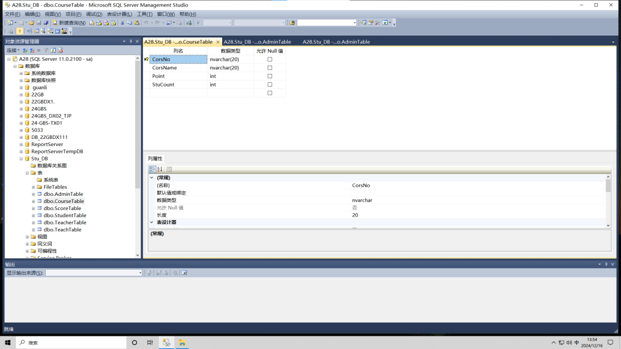

图7 课程信息表

1. 学生成绩表（ScoreTable）：记录学生的课程成绩。CorsNo为课程编号，StuNo为学生学号，Score为成绩。

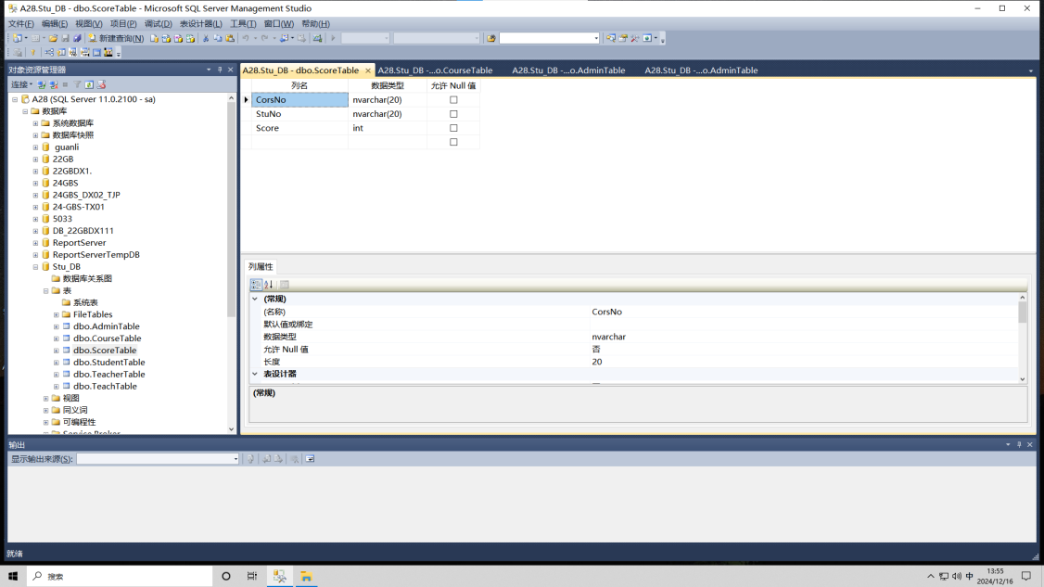

图8 学生成绩表

1. 教师授课表（TeachTable）：记录教师的授课信息。CorsNo为课程编号，TeaNo为教师编号，Location为地点，CorsTime为时间。

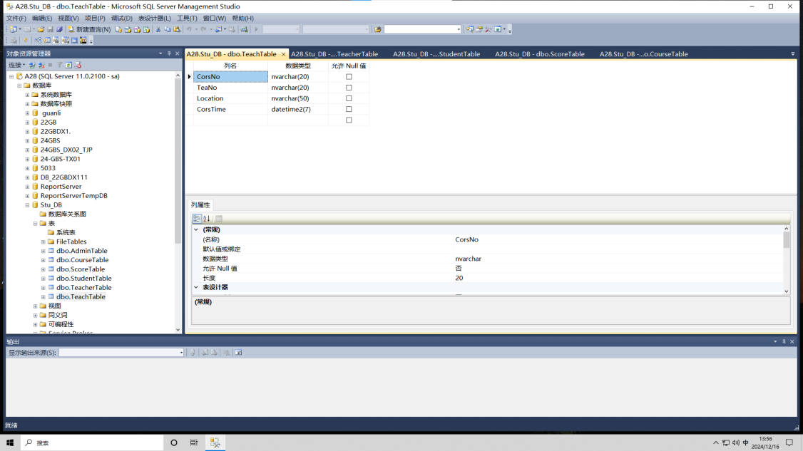

图9 教师授课表

1. 管理员信息表（AdminTable）：记录管理员的登录信息。AdminNo为管理员编号，Adminpwd为管理员密码，AdminName为管理员姓名。

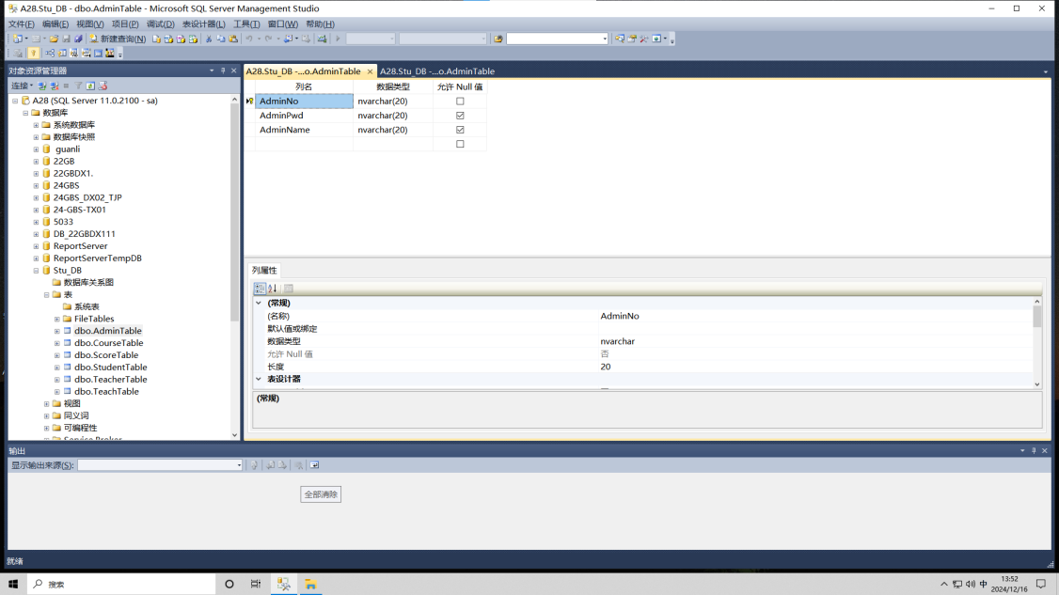

图10 管理员信息表

七．系功能实现

结合系统分析与设计的结果，利用软件工具实现学生管理系统的相关功能。

1. 用户登录模块的实现要求

在用户登录界面，在用户名称对应的文本框中输入用户名，在密码对应的文本框中输入密码，并选择相对应的登录身份。如果用户名、密码和登录身份同时与数据库中的表相对应，点击“登录”后进入相对应身份的系统界面。如果输入信息有误，则给出相对应提示。

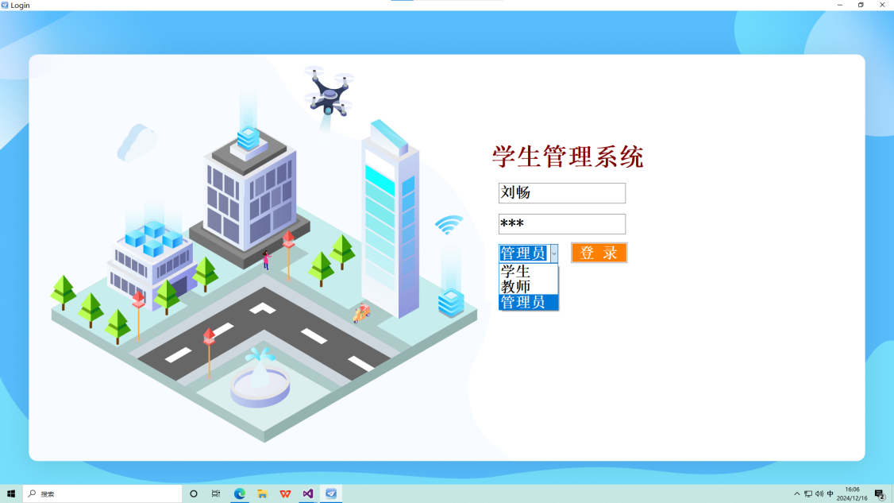

图11 用户登录界面

1. 管理员信息管理模块的实现要求

管理员进入系统后可以对所有信息进行管理，包括对管理员、教师、学生、课程信息添加、修改、删除的功能。

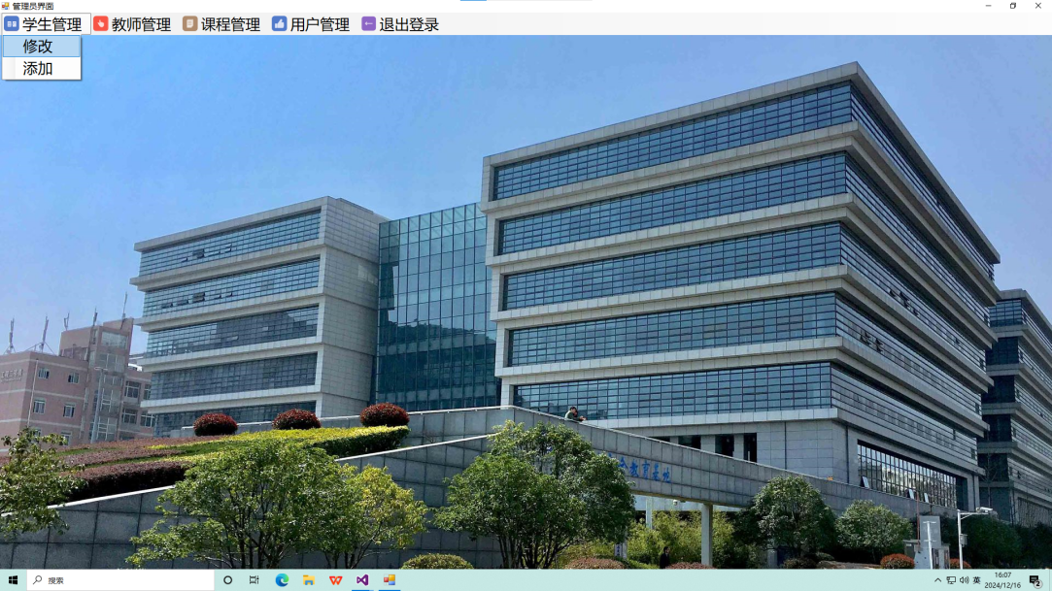

图12

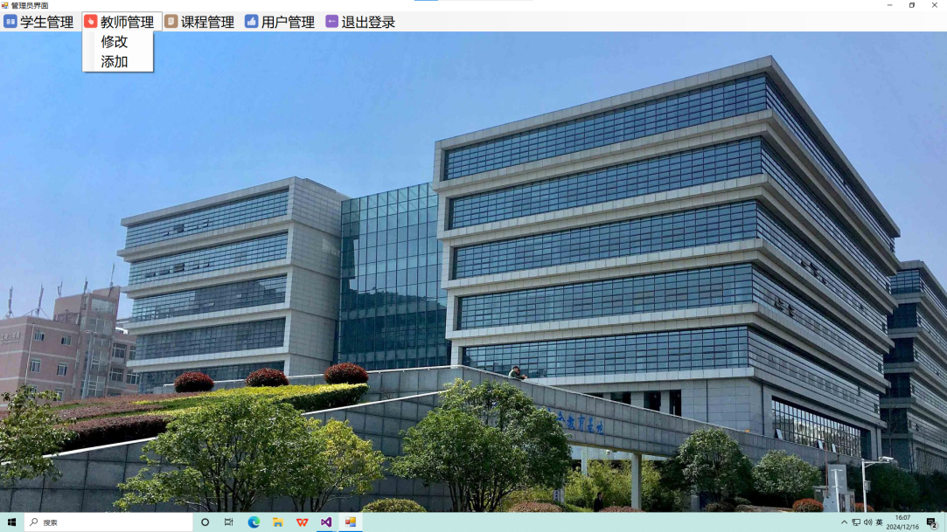

图13

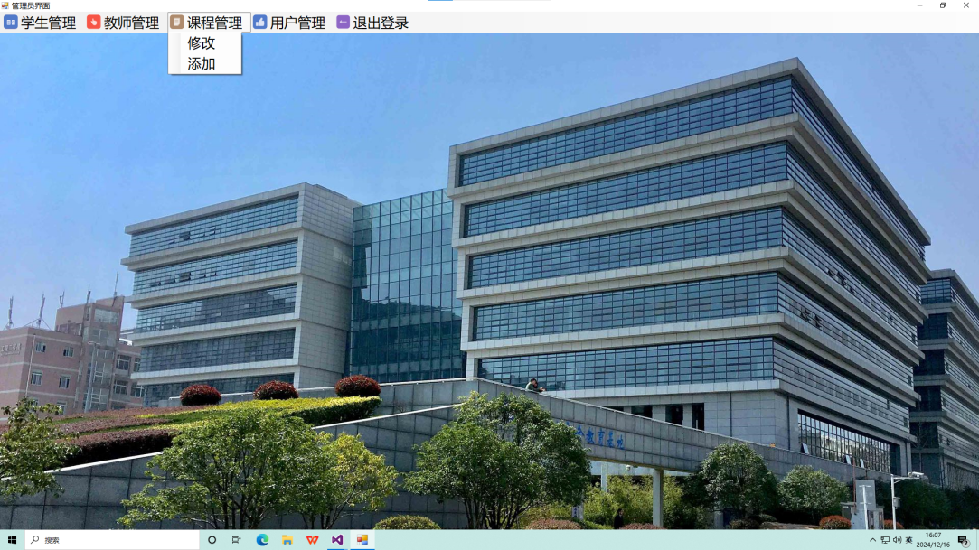

图14

1. 查询、修改学生信息

在弹出的模态框中找到对应的文本框，对学生信息进行修改，内容包括学生的班级、姓名、密码。同时在弹出的模态框中会有学生原来的信息，这样方便用户进行对比修改。

查询学生信息时，可根据班级、姓名分别查询。

在重新输入学生信息后，也要对输入内容进行表单验证。验证修改后的字段是否符合要求。如果输入不符合要求或者和修改前的字段一样，则给出相应提示。如果符合要求，提示信息修改成功。并且将新内容直接输出显示到系统界面中。参考设计界面如图15所示。

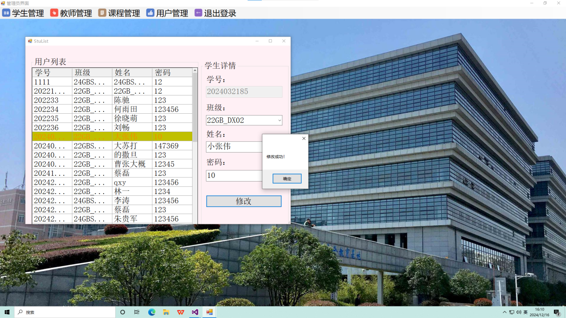

图15 查询、修改学生信息

1. 添加学生信息

在弹出的模态框对应在文本框中输入对应要添加的学生信息，内容包括学号、班级、姓名、密码，并且在输入时进行表单验证，检验用户输入是否符合要求。若不符合则提示有误；若符合要求，提示添加成功。参考设计界面如图16所示。

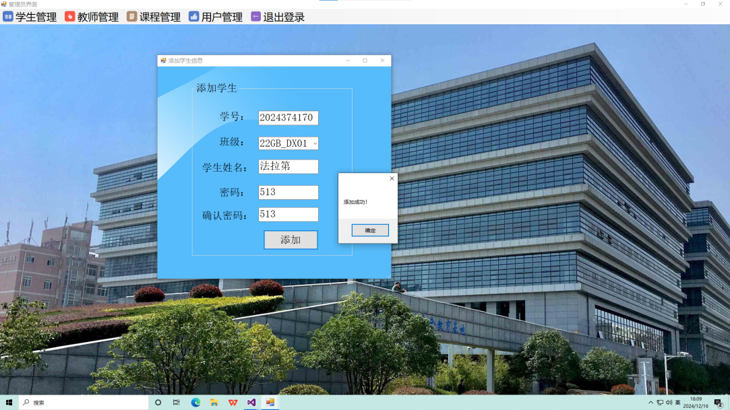

图16 添加学生信息

1. 删除学生信息

在表格中选中对应要删除的信息，单击鼠标右键，点击“删除”。参考设计界面如图17所示。

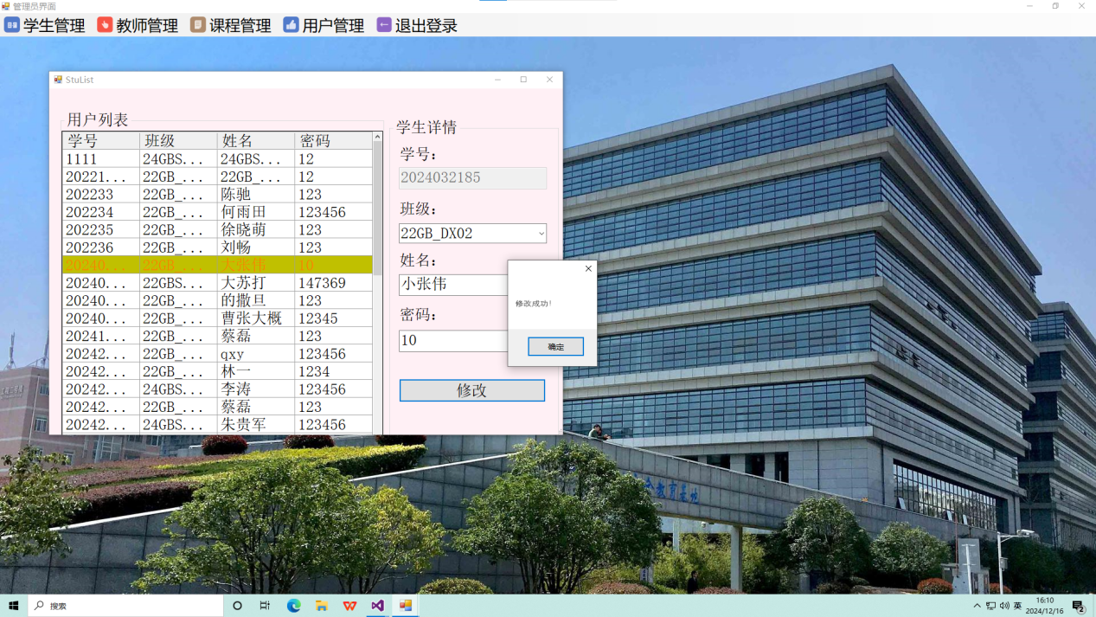

图17 删除学生信息

1. 查询、修改、添加、删除教师信息

其操作与学生信息模块大致相同。参考设计界面如图18、图19所示。

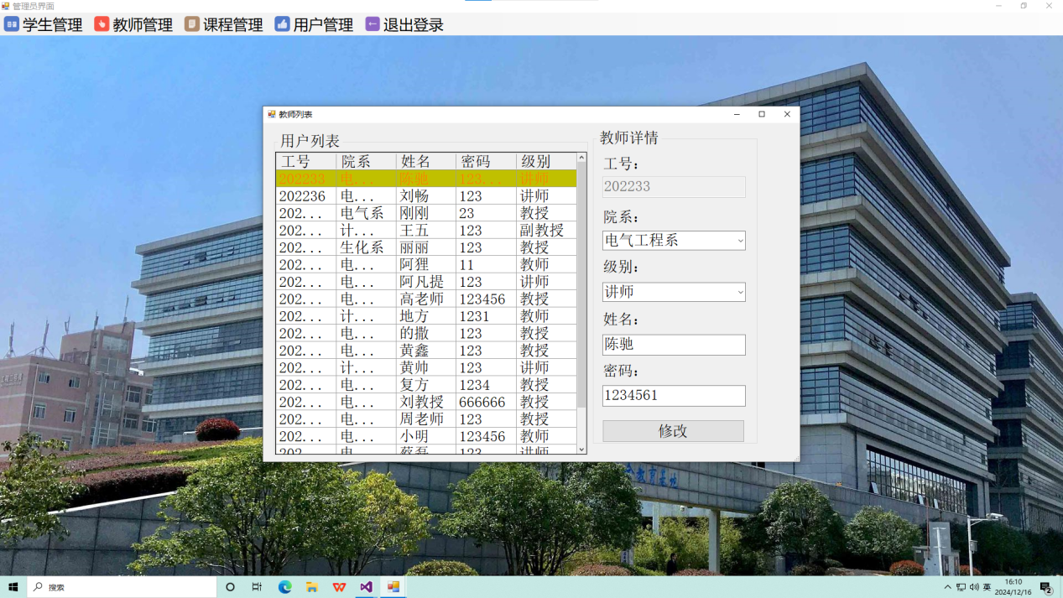

图18 查询、修改、删除教师信息

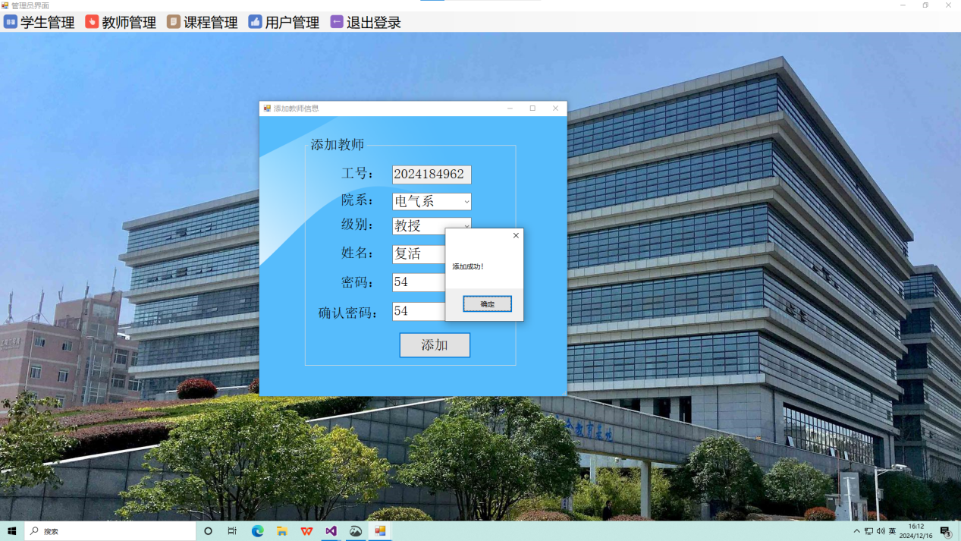

图19 添加教师信息

1. 查询、修改、添加、删除课程信息

其操作与学生信息模块大致相同。参考设计界面如图20、图21所示。

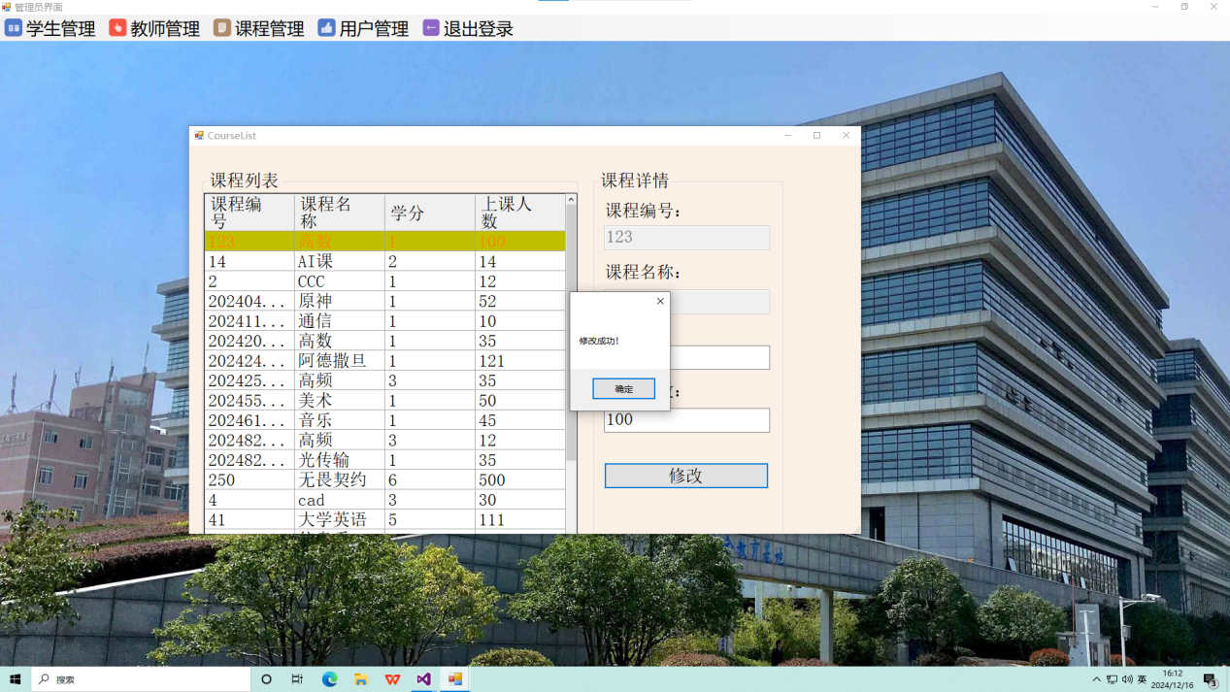

图20 查询、修改、删除课程信息

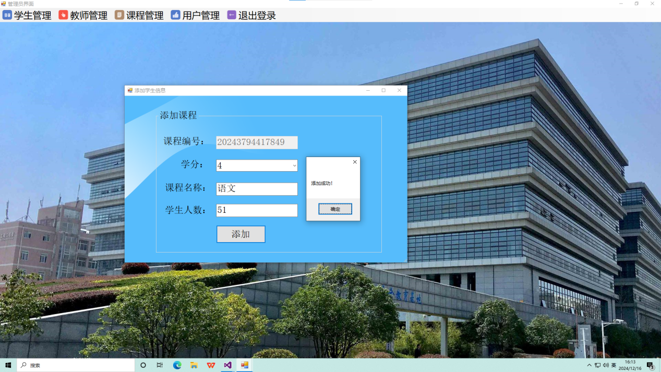

图21 添加课程信息

1. 查询、修改、添加、删除管理员信息

其操作与学生信息模块大致相同。参考设计界面如图22所示。

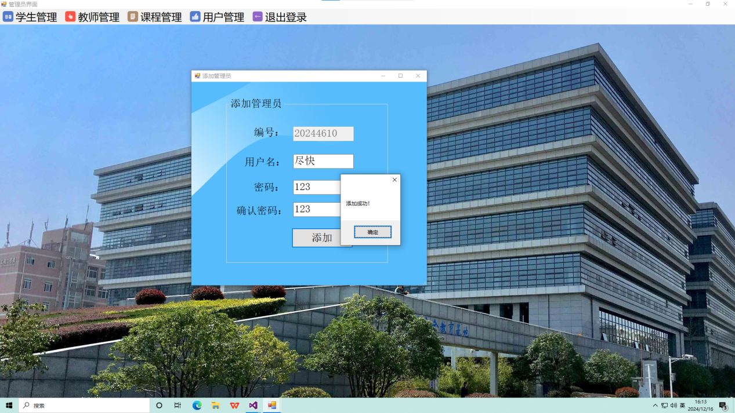

图22 添加管理员信息

1. 教师信息模块的实现要求

教师进入系统后可以对课程、成绩、学生进行管理，包括对学生、课程信息查询、添加、修改、删除的功能。

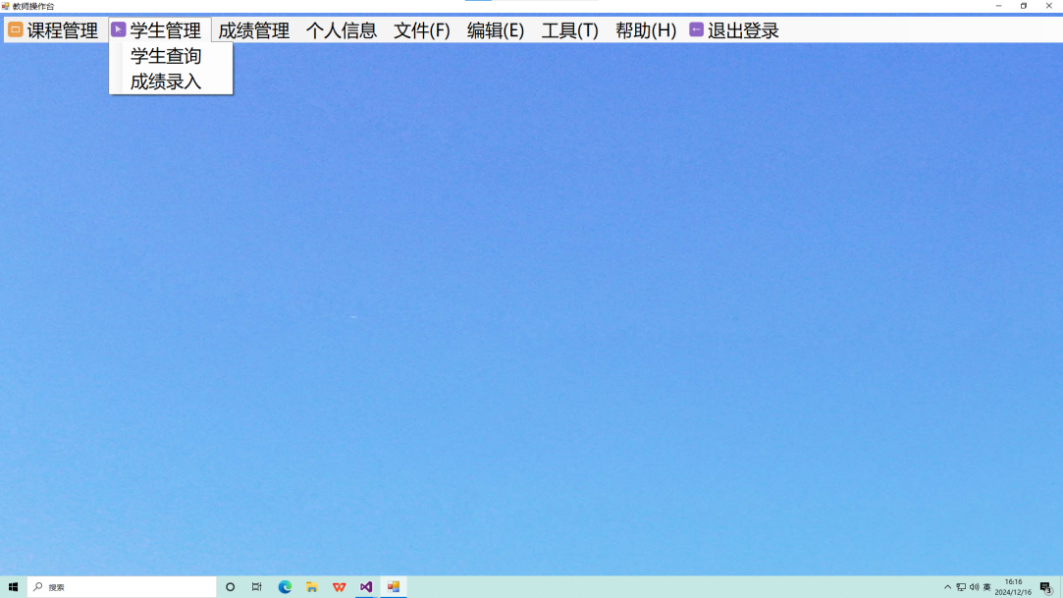

图23

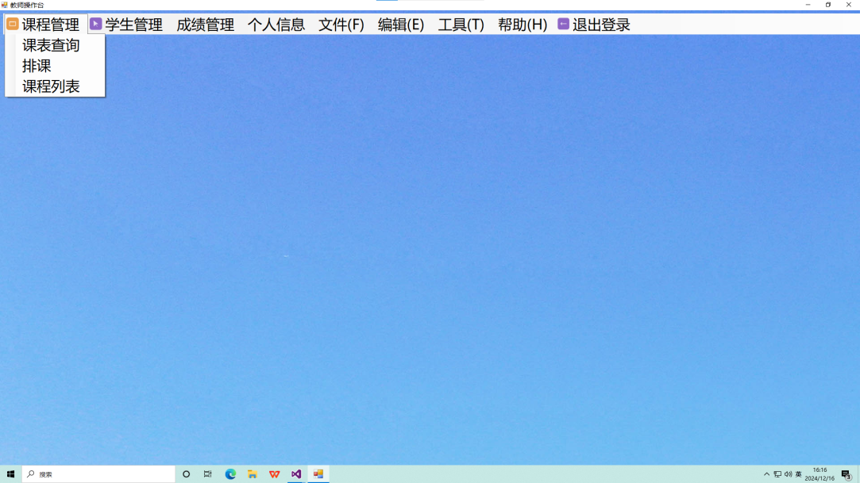

图24

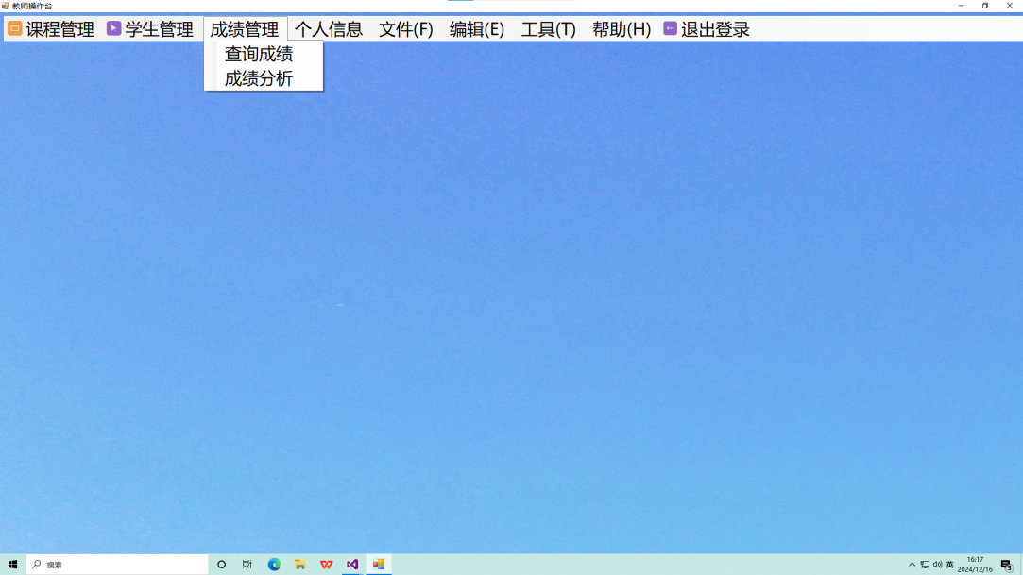

图25

1. 查询课程信息

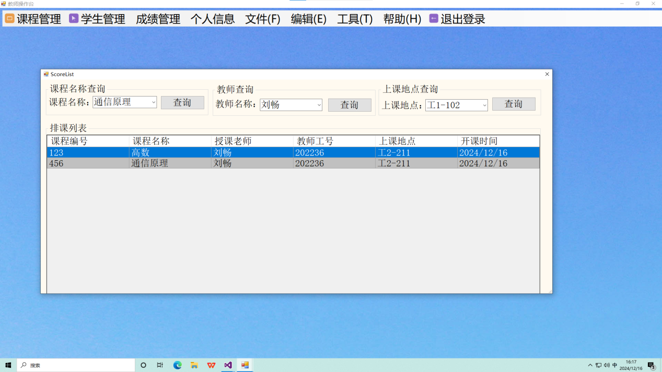

图26 查询课程信息

1. 添加课程信息

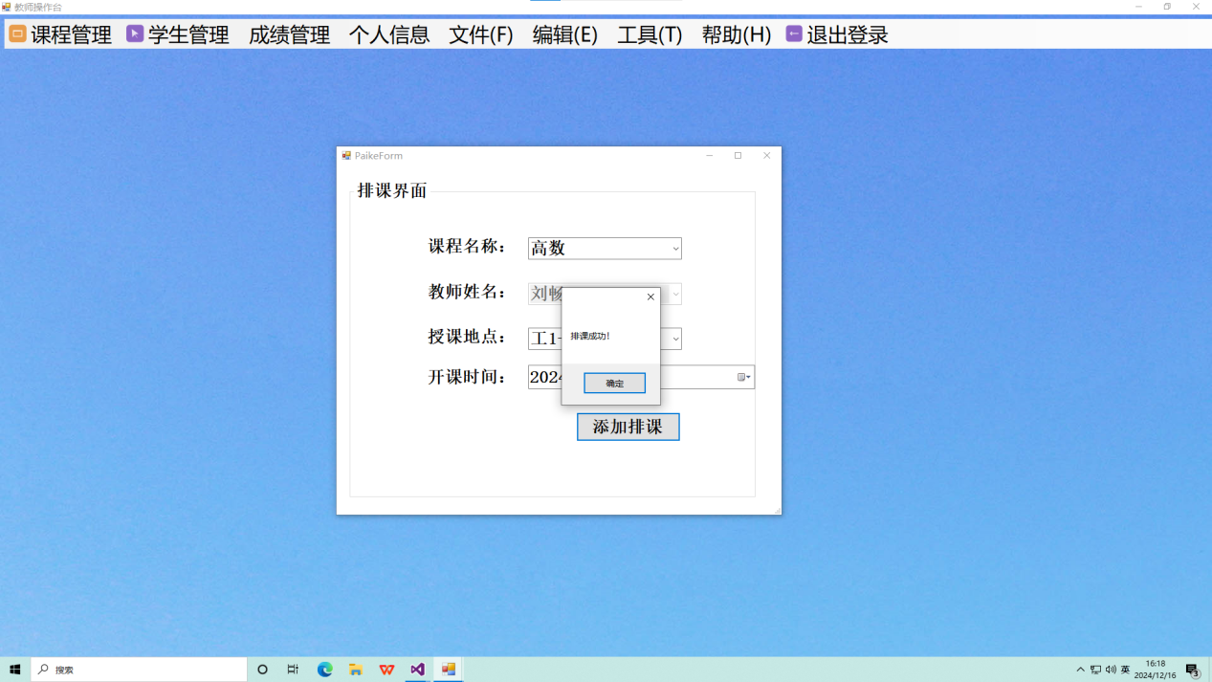

图27 添加课程信息

1. 修改课程信息

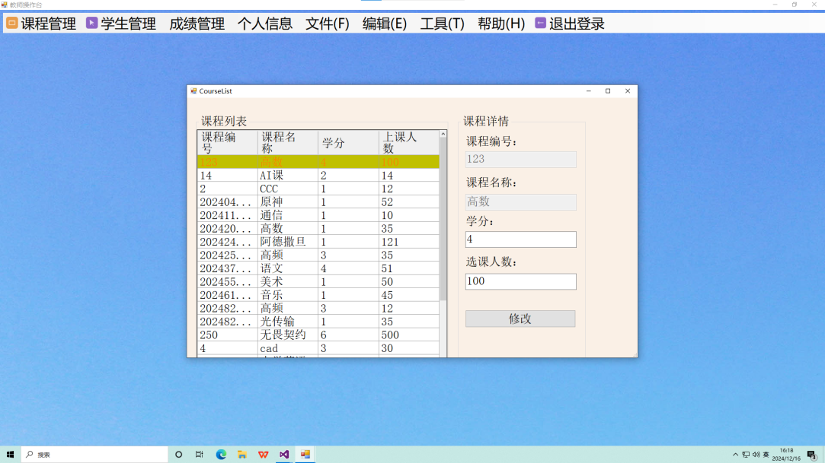

图 28 修改、删除课程信息

1. 查询、修改学生信息

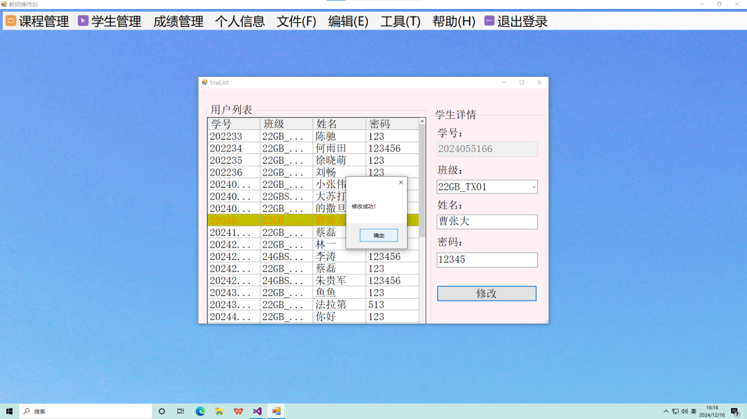

图29 查询、修改学生信息

1. 录入学生成绩

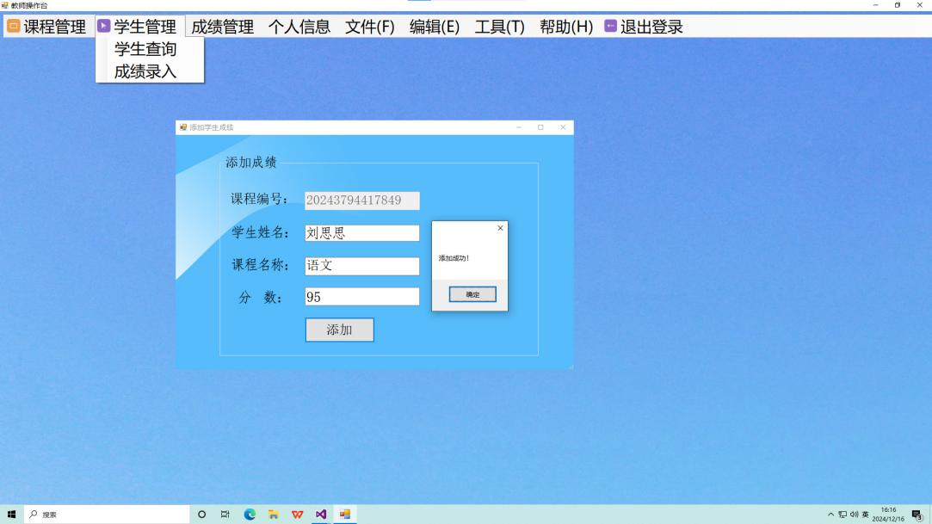

图30 录入课程成绩

1. 查询成绩信息

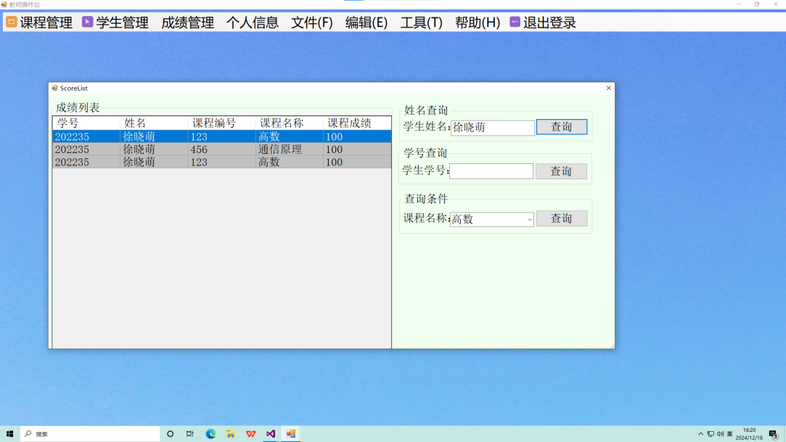

图31 查询、删除成绩信息

1. 学生信息模块的实现要求

学生进入系统后可以对查询课程以及成绩，包括对查询自己成绩和课表的功能。

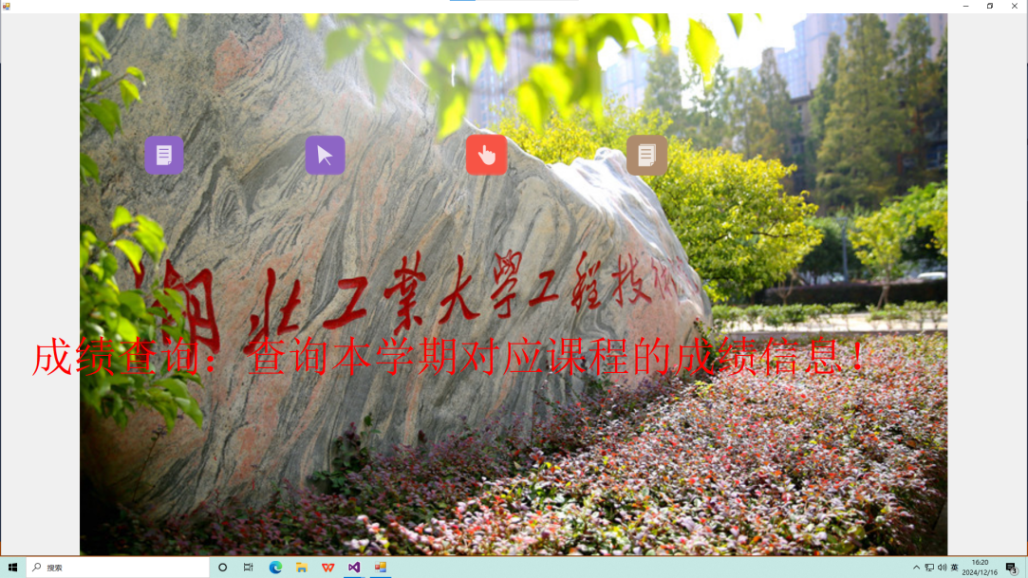

图32

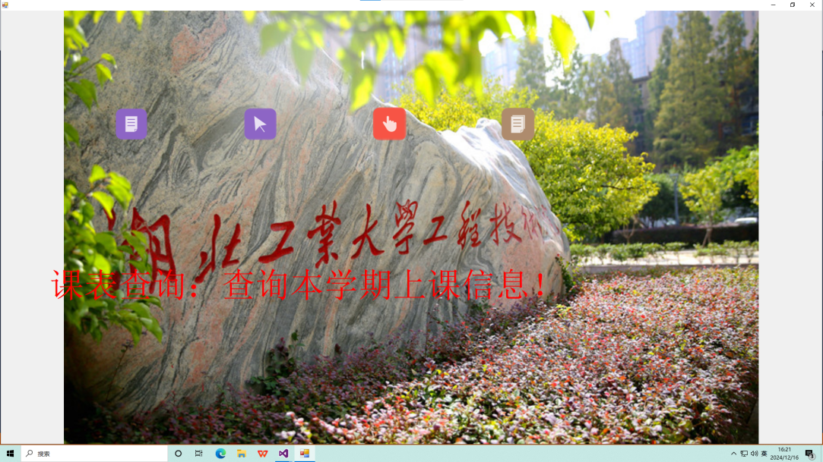

图33

1. 成绩查询

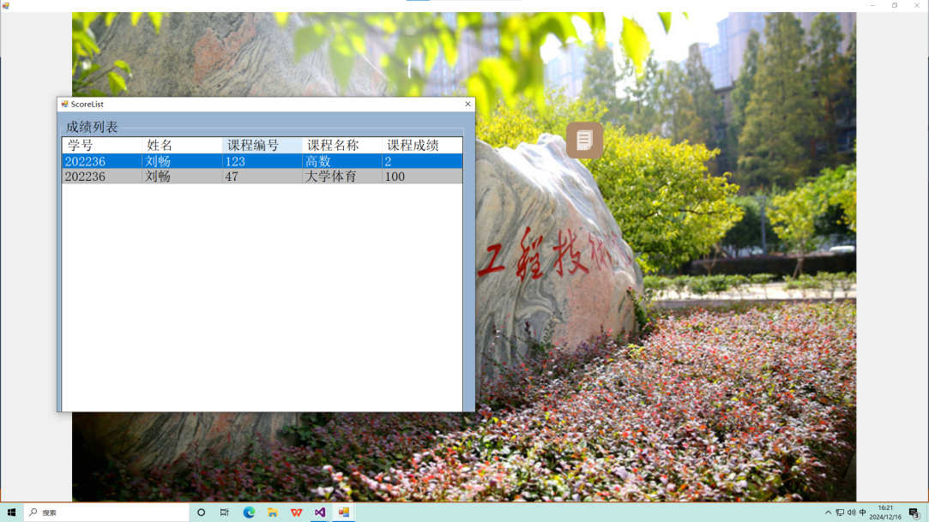

图34 成绩查询

1. 课表查询

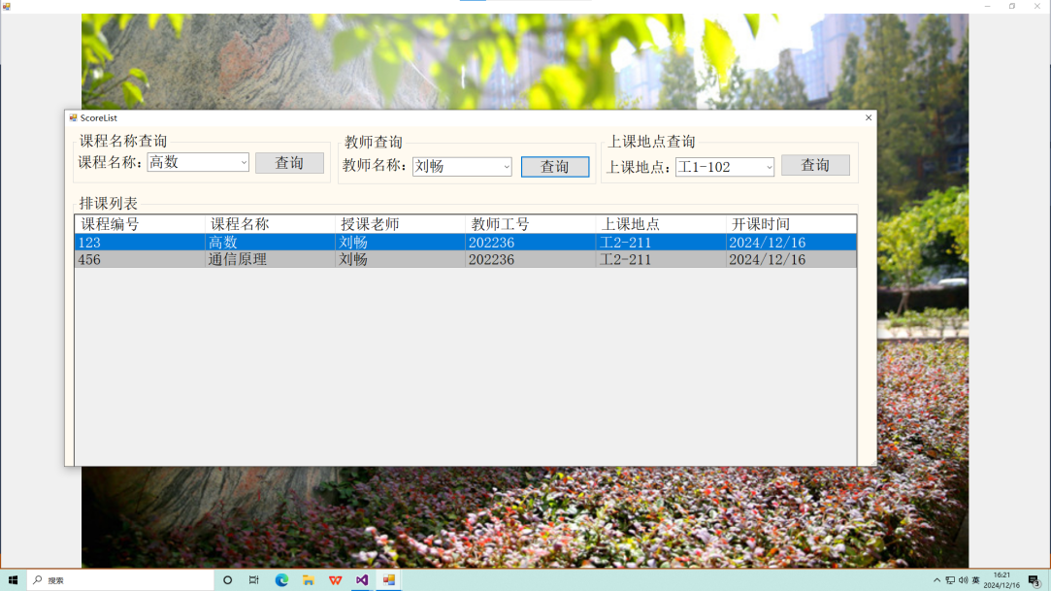

图35 课表查询

八．项目总结及收获

本次学生管理系统设计项目是一次极具挑战性和收获颇丰的实践经历。通过本次项目实践，我对C#语言的掌握更加熟练，深入理解了面向对象编程的思想和原则，学会运用一些简单的应用程序逻辑。在Visual Studio 2010开发环境中，熟练掌握了窗体应用程序的创建、代码编写、调试与部署等一系列开发流程，提高了开发效率和代码质量。学习了 SQL Server 数据库的操作技能，熟练掌握了数据库设计原则，能够根据项目需求合理规划数据库表结构、字段类型以及主键外键关系。在数据库查询优化方面，学会了分析查询执行计划，通过创建合适的索引、优化查询语句等方式提高数据库性能。

在项目开发过程中，逐渐形成了对软件架构和系统设计的整体认识。学会了采用分层架构模式（如表现层、业务逻辑层、数据访问层）来组织代码结构，提高了系统的可维护性和可扩展性。通过绘制系统架构图、数据库 E-R 图等设计文档，清晰地表达了系统的整体架构和数据模型，为团队协作开发奠定了良好的基础。

本次项目是以小组形式开展的，在团队协作过程中，我深刻体会到了团队成员之间密切配合、分工协作的重要性。我们根据各自的专业特长和技能水平，合理分配了项目任务，如前端界面设计、后端业务逻辑开发、数据库设计与优化等。在项目开发过程中讨论遇到的问题和解决方案，确保项目按计划顺利推进。通过团队协作，不仅提高了项目的开发效率，还培养了团队成员之间的默契和协作精神。

设计过程中不可避免地会遇到各种各样的技术难题和问题。从最初面对问题时的迷茫和无助，到后来逐渐学会冷静分析问题，询问老师、查阅相关资料、技术文档，尝试不同的解决方案，最终成功解决问题，这一过程极大地锻炼了我的独立思考和解决问题的能力。通过不断地解决问题，积累了丰富的实践经验。例如，在添加或修改信息时要注意符合该字段的类型，否则就会出现问题导致项目运行出错，数据库也要不断进行维护。

本次项目利用Visual Studio与SQL构建学生管理系统。在功能实现上，涵盖学生、教师以及管理员信息、课程、成绩等多模块管理，界面友好操作便捷。技术层面，攻克数据库性能优化、权限管理及并发处理等难点，收获颇丰。此次经历为今后的学习与工作积累了宝贵财富，这些收获将为我今后的学习和工作奠定坚实的基础，使我能够更好地适应软件开发领域的快速发展和变化，为未来的职业发展创造更多的机会和可能。